בס"ד
הֲלָכָה · כִּתָּה א'
בֵּין אָדָם לַחֲבֵרוֹ – מַחְוֶן לַמּוֹרֶה
מִצְווֹת שֶׁעוֹשׂוֹת אוֹתָנוּ חֲבֵרִים טוֹבִים

תשובות לכל המשימות בחוברת, לפי מספרי העמודים. במשימות פתוחות – תשובה אפשרית; מקבלים כל תשובה מנומקת.

יְחִידָה 1: אֱמֶת, אֲבֵדָה וּצְדָקָה · עַמּוּדִים 4–6

מְשִׂימָה 1 נָכוֹן אוֹ לֹא נָכוֹן?
1. מָצָאתִי כַּדּוּר שֶׁל חָבֵר – אֲנִי מַחְזִיר לוֹ. ← נָכוֹן
2. מֻתָּר לְשַׁקֵּר כְּשֶׁאַף אֶחָד לֹא רוֹאֶה. ← לֹא נָכוֹן
3. גַּם מַטְבֵּעַ קָטָן לִצְדָקָה הוּא מִצְוָה. ← נָכוֹן
4. נוֹתְנִים צְדָקָה בְּפָנִים כּוֹעֲסוֹת. ← לֹא נָכוֹן

מְשִׂימָה 2 מָה נַעֲשֶׂה?
הַקִּיפוּ אֶת הַתְּשׁוּבָה הַנְּכוֹנָה.
1. מָצָאתִי שָׁעוֹן בַּחָצֵר. מָה אֶעֱשֶׂה?
✔ אֲחַפֵּשׂ אֶת בְּעָלָיו
2. שָׁבַרְתִּי כּוֹס. מָה אֹמַר לְאַבָּא?
✔ אֶת הָאֱמֶת
3. עָנִי מְבַקֵּשׁ צְדָקָה. מָה נַעֲשֶׂה?
✔ נִתֵּן בְּחִיּוּךְ

מְשִׂימָה 3 מְסַדְּרִים אֶת הַסִּפּוּר
גִּזְרוּ אֶת הַכַּרְטִיסִים מִדַּף הַגְּזִירָה וְהַדְבִּיקוּ לְפִי הַסֵּדֶר.
1 – מָצָאתִי קַלְמָר · 2 – רָאִיתִי שֵׁם · 3 – חִפַּשְׂתִּי אֶת הַבְּעָלִים · 4 – הֶחְזַרְתִּי בְּשִׂמְחָה

מְשִׂימָה 4 בֵּאוּרֵי מִלִּים
קִרְאוּ אֶת הַפֵּרוּשׁ. כִּתְבוּ אֶת הַמִּלָּה הַמַּתְאִימָה מִן הַמַּחְסָן.
חֵפֶץ שֶׁמִּישֶׁהוּ אִבֵּד ← אֲבֵדָה
כֶּסֶף אוֹ אֹכֶל שֶׁנּוֹתְנִים לְעָנִי ← צְדָקָה
לְסַפֵּר עַל חָבֵר כְּדֵי שֶׁיֵּעָנֵשׁ ← הַלְשָׁנָה
לְהִתְנַהֵג יָפֶה וּבְהַעֲרָכָה ← כִּבּוּד

יְחִידָה 2: לָשׁוֹן טוֹבָה וְלֵב טוֹב · עַמּוּדִים 7–9

מְשִׂימָה 5 מָה מַתְאִים?
מִתְחוּ קַו בֵּין הַחֵלֶק הָרִאשׁוֹן לַחֵלֶק הַשֵּׁנִי.
אַבָּא עָיֵף ← לֹא מַרְעִישִׁים
חָבֵר עָצוּב ← מְעוֹדְדִים אוֹתוֹ
חָבֵר נָפַל ← עוֹזְרִים לוֹ לָקוּם
אִמָּא קוֹרֵאת לִי ← אֲנִי בָּא מִיָּד

מְשִׂימָה 6 מְסַפְּרִים אוֹ לֹא?
כִּתְבוּ כָּל מִשְׁפָּט בַּטּוּר הַמַּתְאִים.
מְסַפְּרִים לַמְּבֻגָּר: יֶלֶד מַרְבִּיץ לְחָבֵר · יֶלֶד עוֹלֶה עַל גָּדֵר גְּבוֹהָה · יֶלֶד מְשַׂחֵק בְּגַפְרוּרִים
לֹא מְסַפְּרִים: חָבֵר שָׁכַח מַחְבֶּרֶת · חָבֵר אָכַל לְאַט · חָבֵר טָעָה בַּתַּרְגִּיל

מְשִׂימָה 7 הַשְׁלִימוּ אֶת הַמִּשְׁפָּטִים
בַּחֲרוּ מִלָּה מִן הַמַּחְסָן.
וְאָהַבְתָּ לְרֵעֲךָ [כָּמוֹךָ].
אֲנִי מְדַבֵּר עִם הוֹרַי [בְּנַחַת].
אֲנִי [עוֹזֵר] לְאַבָּא לְסַדֵּר אֶת הַשֻּׁלְחָן.
[אִמָּא] קוֹרֵאת לִי, וַאֲנִי בָּא מִיָּד.

מְשִׂימָה 8 גּוֹזְרִים וּמַדְבִּיקִים תְּמוּנוֹת
גִּזְרוּ אֶת הַתְּמוּנוֹת מִדַּף הַגְּזִירָה וְהַדְבִּיקוּ כָּל תְּמוּנָה מֵעַל הַמִּשְׁפָּט הַמַּתְאִים.
 אֱמֶת ← מְדַבְּרִים רַק אֱמֶת.
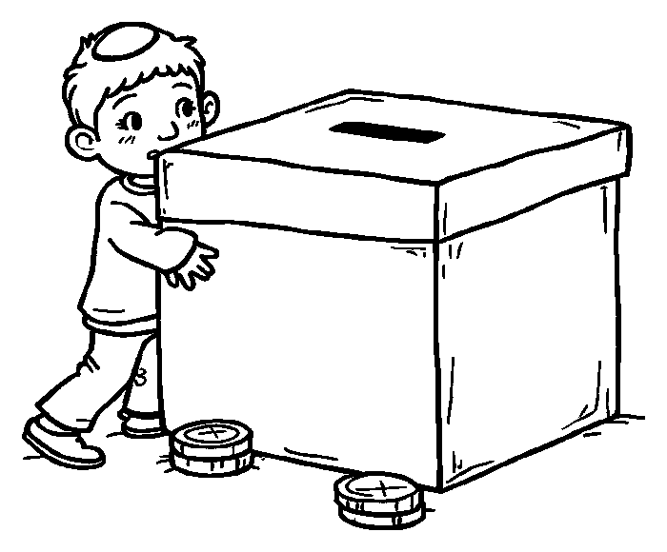 קֻפַּת צְדָקָה ← אֲנִי שָׂם מַטְבֵּעַ בְּקֻפַּת הַצְּדָקָה.
 מִלָּה טוֹבָה ← אוֹמְרִים לְחָבֵר מִלָּה טוֹבָה.
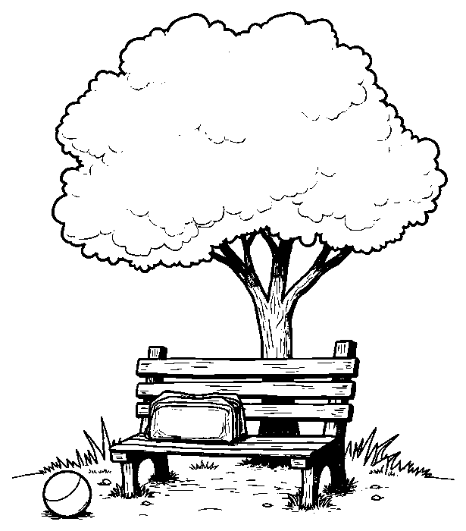 מַחְזִירִים אֲבֵדָה ← מָצָאתִי כַּדּוּר וְהֶחְזַרְתִּי אוֹתוֹ לְחָבֵר.

מָה לָמַדְנוּ? · עַמּוּד 10

מְשִׂימָה 9 הַקִּיפוּ אֶת הַתְּשׁוּבָה הַנְּכוֹנָה
1. מָה עוֹשִׂים עִם אֲבֵדָה?
✔ מַחְזִירִים
2. אֵיךְ נוֹתְנִים צְדָקָה?
✔ בְּחִיּוּךְ
3. מָה אוֹמְרִים תָּמִיד?
✔ רַק אֱמֶת

מְשִׂימָה 10 מְכַבְּדִים אֶת הַהוֹרִים
צַיְּרוּ אֵיךְ אַתֶּם עוֹזְרִים לְאַבָּא אוֹ לְאִמָּא בַּבַּיִת.
תשובה אישית.

